師長拜訪傑出校友
東宇電機股份有限公司董事長林仲曦
102年8月15日，本校董事會林守義董事、李清吟校長、黃仁清研發長、電資學院汪以仁院長、校友服務中心巫維標主任、傑出校友聯誼會柯孫超會長一同前往東宇電機股份有限公司，拜訪本校電機工程系第3屆林仲曦校友。
林董事長經營東宇電機公司並與日本理研株式會社會合作，成功開發節能組合型氮氣機（N2 PSA），具有遠端監控、節能運轉（輕載、降載）特性，也達到節約能源，綠色環保之效應。以台灣品牌、日本生產（代工）的方式，開創台灣品牌行銷新模式。
拜訪過程林董事長獲得母校更實質的肯定，也使得母校師長更深入了解校友在業界的成就。母校師長也提到若能將業界實務與學校理論結合，如提供校外實習、產學合作等機會，更具體地讓學生了解到職場的需求及專業技能，並讓學生可以更深入了解未來職場的工作環境。

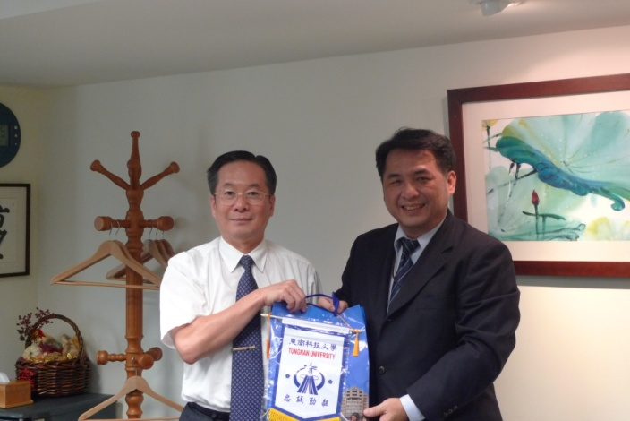 | 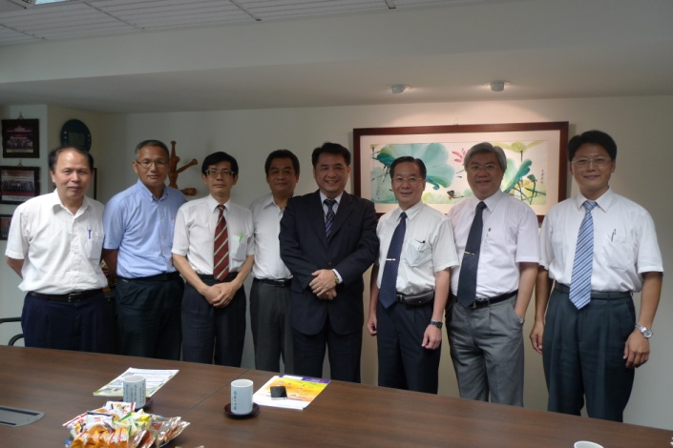
校長李清吟與傑出校友林仲曦合影 | 母校師長與林仲曦董事長合影

